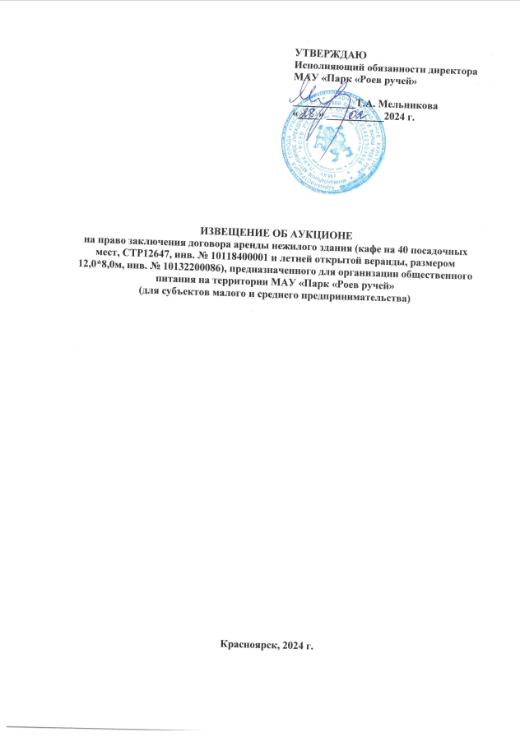

Раздел 1
Информационная карта
№ п/п | Сведения | Описание
1 | Сведения об Арендодателе | Наименование: Муниципальное автономное учреждение «Красноярский парк флоры и фауны «Роев ручей»,  ОГРН 1022402301558, ИНН 2464033183, КПП 246401001 (далее-Заказчик, Учреждение).  Место нахождения:660054, г. Красноярск, ул. Свердловская, д. 293  Почтовый адрес: 660054, г. Красноярск, ул. Свердловская,  д. 293  Контактный телефон: 8(391) 269-80-80  Адрес электронной почты: roev@mailkrsk.ru
2 | Способ проведения процедуры | Аукцион
3 | Предмет договора, описание лота | Право заключения договора аренды кафе на 40 посадочных мест, СТР12647, инв. № 10118400001, кадастровый номер 24:50:0700027:419 и летней открытой веранды, размером 12,0*8,0 м, инв. № 10132200086 (далее именуемое – Объект), расположенное по адресу: г. Красноярск, ул. Свердловская, 293.  Целевое назначение: организация общественного питания на территории МАУ «Парк «Роев ручей»  Описание лота в разделе 2 настоящего извещения.
4 | Начальная (минимальная) цена договора (лота) | 12 631 290 (двенадцать миллионов шестьсот тридцать одна тысяча двести девяносто) рублей 00 копеек, с НДС 20%.  Порядок формирования минимальной цены: на основании отчета ООО «Бюро по оценке имущества» № 2303/11 от 30.11.2023.  Начальная (минимальная) цена договора (лота) указана без учета расходов на страхование, налогов и других обязательных платежей, коммунальных платежей, расходов на электроэнергию, охрану, дератизацию, вывоз мусора и т.д.  Арендная плата за первый год действия договора не подлежит корректировке, в последующие годы Арендодатель имеет право скорректировать арендную плату в сторону увеличения на сводный индекс потребительских цен по Красноярскому краю за период календарного года. Цена заключенного договора не может быть пересмотрена сторонами в сторону уменьшения.
5 | Задаток | 1 263 290 (один миллион двести шестьдесят три тысячи двести девяносто) рублей 00 копеек.  Задаток вносится на расчетный счет организатора аукциона по следующим реквизитам:  Муниципальное автономное учреждение  «Красноярский парк флоры и фауны «Роев ручей»  660054, г. Красноярск, ул. Свердловская, 293  ИНН 2464033183 КПП 246401001  ОГРН 1022402301558  р/с 40703810531284016080  КРАСНОЯРСКОЕ ОТДЕЛЕНИЕ №8646 ПАО СБЕРБАНК  к/с 30101810800000000627  БИК 040407627  Назначение платежа: «Задаток по лоту №1 аукциона на право заключения договора аренды кафе на 40 посадочных мест, СТР12647, инв. № 10118400001 и летней открытой веранды, размером 12,0*8,0 м, инв. № 10132200086; целевое назначение – организация общественного питания на территории  МАУ «Парк «Роев ручей».»  Задаток считается внесенным, если денежные средства поступили на счет организатора до окончания приема заявок.  - Организатор аукциона обязуется вернуть задаток претенденту, не допущенному к участию в запросе котировок, в течение 5 (пяти) рабочих дней с даты подписания протокола рассмотрения заявок.  - Организатор аукциона обязуется вернуть задаток претенденту, подавшему заявку после окончания установленного срока приема заявок на участие в запросе котировок, в течение 5 (пяти) рабочих дней с даты подписания протокола об итогах запроса котировок.  - Организатор аукциона обязуется вернуть задаток претенденту, отозвавшему заявку до установленных даты и времени начала рассмотрения заявок на участие в запросе котировок в течение 5 (пяти) рабочих дней с даты поступления организатору запроса котировок письменного уведомления об отзыве заявки на участие в запросе котировок.  - В случае если Организатор аукциона в установленный срок отказался от проведения аукциона, организатор аукциона обязуется вернуть претендентам задаток в течение 5 (пяти) рабочих дней с даты принятия решения об отказе от проведения аукциона.  - При подписании протокола об итогах аукциона задаток победителя аукциона, внесенный на счет организатора аукциона, засчитывается в счет оплаты предмета аукциона.
6 | Срок, на который заключается договор | 3 (три) года с момента подписания договора
7 | Требования к участникам конкурсов или аукционов | Участником конкурсов или аукционов может быть любое юридическое лицо независимо от организационно-правовой формы, места нахождения, а также места происхождения капитала или любое физическое лицо, в том числе индивидуальный предприниматель, претендующие на заключение договора.  Участники аукционов должны соответствовать требованиям, установленным законодательством Российской Федерации к таким участникам.  Участниками аукциона могут являться только субъекты малого и среднего предпринимательства (пп. 8 п. 87 Приказа ФАС от 21 марта 2023 г. № 147/23).
8 | Условия допуска к участию в аукционе | Участие в конкурсе или аукционе вправе принимать заявители, зарегистрированные в государственной информационной системе "Официальный сайт Российской Федерации в информационно-телекоммуникационной сети "Интернет" www.torgi.gov.ru (далее - официальный сайт) в соответствии с главой II Регламента государственной информационной системы "Официальный сайт Российской Федерации в информационно-телекоммуникационной сети "Интернет" www.torgi.gov.ru, утвержденного приказом Федерального казначейства от 2 декабря 2021 г. N 38н (зарегистрирован Министерством юстиции Российской Федерации 2 декабря 2021 г., регистрационный N 66843). Заявители, зарегистрированные на официальном сайте, считаются зарегистрированными на электронной площадке не позднее рабочего дня, следующего за днем регистрации лица на официальном сайте.  Конкурсная или аукционная комиссия принимает решение об отклонении заявки на участие в конкурсе или аукционе в случаях:  1) непредставления документов и (или) сведений, определенных пунктом 9 информационной карты, либо наличия в таких документах и (или) сведениях недостоверной информации;  2) несоответствия требованиям, указанным в пункте 6 информационной карты;  3) невнесения задатка;  4) несоответствия заявки на участие в конкурсе или аукционе требованиям конкурсной документации либо документации об аукционе, в том числе наличия в таких заявках предложения о цене договора ниже начальной (минимальной) цены договора (цены лота);  5) подачи заявки на участие в аукционе заявителем, не являющимся субъектом малого и среднего предпринимательства, физическим лицом, применяющим специальный налоговый режим "Налог на профессиональный доход", или организацией, образующей инфраструктуру поддержки субъектов малого и среднего предпринимательства, либо не соответствующим требованиям, установленным частями 3 и 5 статьи 14 Закона N 209-ФЗ, в случае проведения конкурса или аукциона, участниками которого могут являться только субъекты малого и среднего предпринимательства, физические лица, применяющие специальный налоговый режим "Налог на профессиональный доход", или организации, образующие инфраструктуру поддержки субъектов малого и среднего предпринимательства, в соответствии с Законом N 209-ФЗ;  6) наличия решения о ликвидации заявителя - юридического лица или наличия решения арбитражного суда о признании заявителя - юридического лица, индивидуального предпринимателя банкротом и об открытии конкурсного производства;  7) наличия решения о приостановлении деятельности заявителя в порядке, предусмотренном Кодексом Российской Федерации об административных правонарушениях, на момент подачи заявки на участие в конкурсе или заявки на участие в аукционе.  В случае установления факта недостоверности сведений, содержащихся в документах, представленных заявителем или участником аукциона в соответствии с пунктом 9 информационной карты, аукционная комиссия обязаны отстранить такого заявителя или участника аукциона от участия в аукционе на любом этапе их проведения. Протокол об отстранении заявителя или участника аукциона от участия в аукционе подписывается усиленной квалифицированной подписью лица, уполномоченного действовать от имени организатора аукциона, и размещается на электронной площадке в срок не позднее дня, следующего за днем принятия такого решения. При этом в протоколе указываются установленные факты недостоверных сведений. В течение одного часа с момента размещения протокола об отстранении заявителя или участника аукциона от участия в аукционе на электронной площадке указанный протокол размещается оператором электронной площадки на официальном сайте.
9 | Порядок подачи заявок на участие в аукционе | Заявка на участие в аукционе подается в срок (п. 9 информационной карты) и по форме (раздел 3), которые установлены документацией об аукционе.  Заявка на участие в аукционе в сроки, указанные в извещении о проведении аукциона, направляется оператору электронной площадки в форме электронного документа и подписывается усиленной квалифицированной подписью заявителя.  Заявка на участие в аукционе должна содержать следующие документы и сведения:  1) полное и сокращенное (при наличии) наименования юридического лица или иностранного юридического лица (либо аккредитованного филиала или представительства иностранного юридического лица), адрес юридического лица или иностранного юридического лица (для аккредитованного филиала или представительства иностранного юридического лица - адрес (место нахождения) на территории Российской Федерации), фамилию, имя, отчество (при наличии), паспортные данные или данные иных документов, удостоверяющих личность в соответствии с законодательством Российской Федерации, адрес регистрации по месту жительства (пребывания) (для физического лица), номер контактного телефона, адрес электронной почты;  2) идентификационный номер налогоплательщика юридического лица (если заявителем является юридическое лицо), аккредитованного филиала или представительства иностранного юридического лица (если от имени иностранного юридического лица выступает аккредитованный филиал или представительство), физического лица, в том числе зарегистрированного в качестве индивидуального предпринимателя (если заявителем является физическое лицо, в том числе зарегистрированное в качестве индивидуального предпринимателя), аналог идентификационного номера налогоплательщика в соответствии с законодательством соответствующего иностранного государства (если заявителем является иностранное лицо), код причины постановки на учет юридического лица (если заявителем является юридическое лицо), аккредитованного филиала или представительства иностранного юридического лица (если от имени иностранного юридического лица выступает аккредитованный филиал или представительство), обособленного подразделения юридического лица (если от имени заявителя выступает обособленное подразделение юридического лица);  3) выписку из единого государственного реестра юридических лиц (если заявителем является юридическое лицо), выписку из единого государственного реестра индивидуальных предпринимателей (если заявителем является индивидуальный предприниматель);  4) надлежащим образом заверенный перевод на русский язык документов о государственной регистрации иностранного юридического лица в соответствии с законодательством соответствующего государства (если заявителем является иностранное юридическое лицо);  5) надлежащим образом заверенный перевод на русский язык документов о государственной регистрации физического лица в качестве индивидуального предпринимателя в соответствии с законодательством соответствующего государства (если заявителем является иностранное физическое лицо);  6) документ, подтверждающий полномочия лица на осуществление действий от имени заявителя - юридического лица (копия решения о назначении или об избрании либо приказа о назначении физического лица на должность, в соответствии с которым такое физическое лицо обладает правом действовать от имени заявителя без доверенности). В случае, если от имени заявителя действует иное лицо, заявка на участие в аукционе должна содержать также доверенность на осуществление действий от имени заявителя, выданную и оформленную в соответствии с гражданским законодательством Российской Федерации. В случае, если указанная доверенность подписана лицом, уполномоченным руководителем заявителя, заявка на участие в конкурсе должна содержать также документ, подтверждающий полномочия такого лица;  7) решение об одобрении или о совершении крупной сделки либо копию такого решения в случае, если требование о необходимости наличия такого решения для совершения крупной сделки установлено законодательством Российской Федерации, учредительными документами юридического лица и если для заявителя заключение договора, внесение задатка или обеспечение исполнения договора являются крупной сделкой;  8) информацию о непроведении ликвидации юридического лица, об отсутствии решения арбитражного суда о признании заявителя - юридического лица или индивидуального предпринимателя несостоятельным (банкротом) и об открытии конкурсного производства;  9) документ, содержащий сведения о доле Российской Федерации, субъекта Российской Федерации или муниципального образования в уставном капитале юридического лица (реестр владельцев акций либо выписка из него или заверенное печатью юридического лица (при наличии печати) и подписанное его руководителем письмо) - при проведении аукциона в соответствии с Постановлением N 739;  10) документы или копии документов, подтверждающие внесение задатка.  Организатор аукциона обеспечивает осмотр имущества, права на которое передают по договору, в порядке, установленном в документации об аукционе, без взимания платы. Проведение такого осмотра осуществляется не реже чем через каждые пять рабочих дней с даты размещения извещения о проведении аукциона на официальном сайте, но не позднее чем за два рабочих дня до даты окончания срока подачи заявок.  При получении заявки на участие в аукционе оператор электронной площадки обязан направить заявителю уведомление о ее получении в течение одного часа с момента получения такой заявки. Заявитель вправе подать только одну заявку в отношении каждого предмета аукциона (лота).  Прием заявок на участие в аукционе осуществляется до даты и времени окончания срока подачи таких заявок.  Каждая заявка на участие в аукционе, поступившая в срок, указанный в извещении о проведении аукциона, регистрируется оператором электронной площадки с указанием даты, времени ее получения и порядкового номера заявки. В течение одного часа с даты и времени окончания срока подачи заявок оператор электронной площадки направляет организатору аукциона или специализированной организации заявки на участие в аукционе.  Полученные после окончания установленного срока приема заявок на участие в аукционе заявки не рассматриваются и в тот же день возвращаются оператором электронной площадки заявителям. Задаток возвращается указанным заявителям в течение пяти рабочих дней с даты окончания срока приема заявок.  Заявитель вправе отозвать заявку в любое время до установленных даты и времени окончания срока подачи заявок на участие в аукционе. Задаток возвращается указанному заявителю в течение пяти рабочих дней с даты поступления организатору аукциона уведомления об отзыве заявки на участие в аукционе.
10 | Порядок рассмотрения заявок на участие в аукционе | 1) Аукционная комиссия рассматривает заявки на участие в аукционе на предмет соответствия требованиям, установленным документацией об аукционе, и соответствия заявителей требованиям, установленным пунктом 6 Информационной карты.  2) Срок рассмотрения заявок на участие в аукционе не может превышать двух дней с даты окончания срока подачи заявок.  3) В случае установления факта подачи одним заявителем двух и более заявок на участие в аукционе в отношении одного и того же лота при условии, что поданные ранее заявки таким заявителем не отозваны, все заявки на участие в аукционе такого заявителя, поданные в отношении данного лота, не рассматриваются и возвращаются такому заявителю.  4) На основании результатов рассмотрения заявок на участие в аукционе аукционной комиссией принимается решение о допуске к участию в аукционе заявителя и о признании заявителя участником аукциона или об отказе в допуске такого заявителя к участию в аукционе по основаниям, предусмотренным пунктом 8 Информационной карты, которое оформляется протоколом рассмотрения заявок на участие в аукционе.  5) Протокол рассмотрения заявок на участие в аукционе должен содержать сведения о заявителях, решение о допуске заявителя к участию в аукционе и признании его участником аукциона или об отказе в допуске к участию в аукционе с обоснованием такого решения и с указанием положений Порядка, которым не соответствует заявитель, положений документации об аукционе, которым не соответствует его заявка на участие в аукционе, положений такой заявки, не соответствующих требованиям документации об аукционе.  В случае, если по окончании срока подачи заявок на участие в аукционе подана только одна заявка или не подано ни одной заявки, в указанный протокол вносится информация о признании аукциона несостоявшимся.  6) В день оформления протокола рассмотрения заявок на участие в аукционе информация о заявителях, которым было отказано в допуске к участию в аукционе, подписывается усиленной квалифицированной подписью лица, уполномоченного действовать от имени организатора аукциона или специализированной организации, и размещается на электронной площадке. Информация о заявителях, которым было отказано в допуске к участию в аукционе, в течение одного часа с момента ее размещения на электронной площадке размещается оператором электронной площадки на официальном сайте.  Не позднее следующего рабочего дня после дня оформления протокола рассмотрения заявок на участие в аукционе оператор электронной площадки направляет заявителям уведомление о признании их участниками аукциона или об отказе в допуске к участию в аукционе с указанием оснований такого отказа.  7) Задаток возвращается заявителям, не допущенным к участию в аукционе, в течение пяти рабочих дней с даты подписания протокола рассмотрения заявок на участие в аукционе.  8) В случае, если по окончании срока подачи заявок на участие в аукционе подана только одна заявка или не подано ни одной заявки, а также в случае, если принято решение об отказе в допуске к участию в аукционе всех заявителей или о признании только одного заявителя участником аукциона, аукцион признается несостоявшимся.  Организатором аукциона или специализированной организацией составляется протокол о признании аукциона несостоявшимся, в котором должны содержаться сведения о дате и времени его составления, лице, подавшем единственную заявку на участие в аукционе, или лице, признанном единственным участником аукциона, или сведения о том, что на участие в аукционе не подано ни одной заявки или принято решение об отказе в допуске к участию в аукционе всех заявителей.  Указанный протокол подписывается усиленной квалифицированной подписью лица, уполномоченного действовать от имени организатора аукциона или специализированной организации, и размещается организатором аукциона на электронной площадке не позднее дня, следующего за днем подписания указанного протокола. В течение одного часа с момента размещения протокола о признании аукциона несостоявшимся указанный протокол размещается оператором электронной площадки на официальном сайте.  9) В случае, если документацией об аукционе предусмотрено два и более лота, аукцион признается несостоявшимся только по тому лоту, в отношении которого подана только одна заявка или не подано ни одной заявки, или решение об отказе в допуске к участию в котором принято относительно всех заявителей, или решение о допуске к участию в котором и признании участником аукциона принято относительно только одного заявителя.  10) В случае, если аукцион признан несостоявшимся по причине подачи заявки на участие в аукционе только одним заявителем (далее - единственный заявитель на участие в аукционе), либо признания участником аукциона только одного заявителя (далее - единственный участник аукциона), с единственным заявителем на участие в аукционе, в случае, если его заявка соответствует требованиям и условиям, предусмотренным документацией об аукционе, либо с единственным участником аукциона организатор аукциона обязан заключить договор на условиях и по цене, которые предусмотрены заявкой на участие в аукционе и документацией об аукционе, но по цене не менее начальной (минимальной) цены договора (лота), указанной в извещении о проведении аукциона. При этом заключение договора для единственного заявителя на участие в аукционе, единственного участника аукциона, является обязательным.
11 | Порядок, место, дата и время окончания срока предоставления документации о процедуре, электронный адрес страницы на сайте учреждения, на котором размещена документация о процедуре | Документация о закупке размещается на электронной площадке www.sberbank-ast.ru и на официальном сайте torgi.gov.ru  1. В аукционе могут участвовать только заявители, признанные участниками аукциона.  2. Аукцион проводится не позднее одного рабочего дня со дня размещения на официальном сайте информации, предусмотренной пунктом 10 Информационной карты, на электронной площадке путем повышения начальной (минимальной) цены договора (цены лота), указанной в извещении о проведении аукциона, на "шаг аукциона".  3. "Шаг аукциона" устанавливается в размере пяти процентов начальной (минимальной) цены договора (цены лота), указанной в извещении о проведении аукциона.  4. При проведении аукциона устанавливается время приема предложений участников аукциона о цене договора (цене лота), составляющее 60 минут от начала проведения такого аукциона, а также 20 минут после поступления последнего предложения о цене договора (цены лота).  Время, оставшееся до истечения срока подачи предложений о цене договора (цене лота), обновляется автоматически с помощью программно-аппаратных средств оператора электронной площадки после поступления последнего предложения о цене договора (цене лота). Если в течение указанного времени не поступило ни одного предложения о цене договора (цене лота), увеличивающего его текущее значение на "шаг аукциона", такой аукцион автоматически завершается с помощью программно-аппаратных средств оператора электронной площадки  5. Представленное участником аукциона предложение о цене договора не может быть ниже начальной (минимальной) цены договора (цены лота), равным или ниже ранее представленных участниками предложений о цене договора. Участник, предложение о цене договора которого является лучшим текущим предложением о цене договора, не вправе делать следующее предложение о цене.  6. Победителем аукциона признается лицо, предложившее наиболее высокую цену договора.  7. Ход проведения аукциона фиксируется оператором электронной площадки в электронном журнале, который направляется организатору аукциона в течение одного часа с момента завершения приема предложений о цене договора для подведения итогов аукциона.  8. Не позднее следующего дня после направления оператором электронной площадки электронного журнала организатор аукциона оформляет и подписывает протокол подведения итогов аукциона, в котором указываются:  1) дата и время проведения аукциона;  2) полные наименования (для юридических лиц), фамилии, имена, отчества (при наличии) (для физических лиц) участников аукциона;  3) начальная (минимальная) цена договора (цена лота), последнее и предпоследнее предложения о цене договора;  4) полные наименования (для юридического лица), фамилии, имена, отчества (при наличии) (для физических лиц) победителя аукциона и участника аукциона, который сделал предпоследнее предложение о цене договора.  9. Протокол подведения итогов аукциона подписывается усиленной квалифицированной подписью лица, уполномоченного действовать от имени организатора аукциона или специализированной организации, и размещается на электронной площадке организатором аукциона или специализированной организацией не позднее дня, следующего за днем подписания указанного протокола. В течение одного часа с момента размещения протокола подведения итогов на электронной площадке указанный протокол размещается оператором электронной площадки на официальном сайте.  10. Участникам аукциона, за исключением победителя аукциона и участника аукциона, сделавшего предпоследнее предложение о цене договора, задаток возвращается в течение пяти рабочих дней с даты размещения протокола проведения итогов аукциона на официальном сайте.  Задаток, внесенный участником аукциона, который сделал предпоследнее предложение о цене договора, возвращается такому участнику аукциона в течение пяти рабочих дней с даты подписания договора с победителем аукциона.  11. Организатор аукциона или специализированная организация направляет победителю аукциона уведомление о принятом аукционной комиссией решении не позднее дня, следующего после дня подписания указанного протокола.  12. Если в течение 60 минут от начала проведения аукциона участники аукциона не подали ни одного предложения о цене договора (цене лота), предусматривающего более высокую цену договора, чем начальная (минимальная) цена договора (цена лота), аукцион признается несостоявшимся, в связи с чем в день проведения аукциона организатор аукциона или специализированная организация составляет и подписывает усиленной квалифицированной подписью лица, уполномоченного действовать от имени организатора аукциона или специализированной организации, протокол о признании аукциона несостоявшимся.  Указанный протокол в день его подписания размещается организатором аукциона на электронной площадке. В течение одного часа с момента размещения протокола о признании аукциона несостоявшимся на электронной площадке указанный протокол размещается оператором электронной площадки на официальном сайте. В случае, если документацией об аукционе предусмотрено два и более лота, решение о признании аукциона несостоявшимся принимается в отношении каждого лота отдельно.  13. В случае, если победитель аукциона уклонился от заключения договора, заключение договора осуществляется с участником аукциона, сделавшим предпоследнее предложение о цене договора.  14. Протоколы, составленные в ходе проведения аукциона, заявки на участие в аукционе, документация об аукционе, изменения, внесенные в документацию об аукционе, и разъяснения документации об аукционе хранятся оператором электронной площадки не менее десяти лет, если иное не установлено законодательством об архивном деле в Российской Федерации.
12 | Право Заказчика, сроки и порядок отказа от проведения конкурентной процедуры | Организатор аукциона вправе принять решение о внесении изменений в извещение о проведении аукциона. Такие изменения формируются организатором аукциона или специализированной организацией с использованием официального сайта, подписываются усиленной квалифицированной подписью лица, уполномоченного действовать от имени организатора аукциона или специализированной организации, и размещаются организатором аукциона, специализированной организацией на официальном сайте не позднее чем за пять дней до даты окончания подачи заявок на участие в аукционе. В течение одного часа с момента размещения изменений в извещение о проведении аукциона на официальном сайте оператор электронной площадки размещает соответствующие изменения в извещение на электронной площадке. При внесении изменений в извещение о проведении аукциона срок подачи заявок на участие в аукционе должен быть продлен таким образом, чтобы с даты размещения на официальном сайте внесенных изменений в извещение о проведении аукциона до даты окончания срока подачи заявок на участие в аукционе он составлял не менее двадцати дней.  Организатор аукциона вправе отказаться от проведения аукциона. Извещение об отказе от проведения аукциона формируется организатором аукциона или специализированной организацией с использованием официального сайта, подписывается усиленной квалифицированной подписью лица, уполномоченного действовать от имени организатора аукциона, и размещается на официальном сайте не позднее чем за пять дней до даты окончания срока подачи заявок на участие в аукционе. В течение одного часа с момента размещения извещения об отказе от проведения аукциона на официальном сайте оператор электронной площадки размещает извещение об отказе от проведения аукциона на электронной площадке. Денежные средства, внесенные в качестве задатка, возвращаются заявителю в течение пяти рабочих дней с даты размещения извещения об отказе от проведения аукциона на официальном сайте.  Организатор аукциона по собственной инициативе или в соответствии с запросом заинтересованного лица вправе внести изменения в документацию об аукционе не позднее чем за пять дней до даты окончания подачи заявок на участие в аукционе. Изменение предмета аукциона не допускается. В течение одного дня с даты принятия указанного решения такие изменения подписываются усиленной квалифицированной подписью лица, уполномоченного действовать от имени организатора аукциона или специализированной организации, и размещаются организатором аукциона или специализированной организацией в порядке, установленном для размещения на официальном сайте извещения о проведении аукциона. В течение одного часа с момента размещения изменений в документацию об аукционе на официальном сайте оператор электронной площадки размещает соответствующие изменения в документацию об аукционе на электронной площадке. При этом срок подачи заявок на участие в аукционе должен быть продлен таким образом, чтобы с даты размещения на официальном сайте торгов изменений, внесенных в документацию об аукционе, до даты окончания срока подачи заявок на участие в аукционе он составлял не менее пятнадцати дней.
13 | Размер, порядок и сроки внесения платы, взимаемой учреждением за предоставление документации, если такая плата установлена учреждением | Не взимается
14 | Дата и время начала и окончания срока подачи заявок на участие в процедуре | https://torgi.gov.ru/new/public, с 09 ч. 00 мин. с «29» февраля 2024 г. по 17 ч. 00 мин. «20» марта 2024 г. (по красноярскому времени).
15 | Порядок и срок отзыва заявок на участие в процедуре | Заявитель вправе отозвать заявку в любое время до установленных даты и времени окончания срока подачи заявок на участие в аукционе. Задаток возвращается указанному заявителю в течение пяти рабочих дней с даты поступления организатору аукциона уведомления об отзыве заявки на участие в аукционе.
16 | Место, дата и время начала рассмотрения заявок на участие в процедуре | https://torgi.gov.ru/new/public, с 10 ч. 00 мин. «21» марта 2024 г. (по красноярскому времени)
17 | Место, дата и время начала проведения процедуры и определения победителя процедур | https://torgi.gov.ru/new/public, с 11 с. 00 мин. «21» марта 2024 г. (по красноярскому времени)
18 | Дата, время, график проведения осмотра имущества, права на которое передаются по договору | с 15 ч. 00 мин. до 17 ч. 00 мин. «29» февраля 2024 г.  с 15 ч. 00 мин. до 17 ч. 00 мин. «05» марта 2024 г.  с 15 ч. 00 мин. до 17 ч. 00 мин. «12» марта 2024 г.  с 15 ч. 00 мин. до 17 ч. 00 мин. «14» марта 2024 г.
19 | Разъяснение | Данное извещение не является офертой и учреждение вправе отказаться от проведения процедуры в любой момент до заключения договора
20 | Место нахождения, почтовый адрес, адрес электронной почты и номер контактного телефона учреждения и лица, ответственного за проведение процедуры | г. Красноярск, ул. Свердловская, 293  majnagasheva@roev.ru  269-80-80 (569)
21 | Сведения об установлении обеспечения участия в процедуре и (или) исполнения договора, виде, порядке и сроках внесения обеспечения участия в процедуре и (или) исполнения договора | Не установлено
22 | Субаренда | Передача прав в отношении государственного или муниципального имущества третьим лицам не допускается
23 | Требования к техническому состоянию государственного или муниципального имущества, права на которое передаются по договору, которым это имущество должно соответствовать на момент окончания срока договора | Арендатор обязан вернуть Арендодателю помещение в том состоянии, в котором он его получил, с учетом нормального износа.
24 | Форма подачи заявок | Закрытая, электронная
25 | Форма проведения закупки | Открытая, электронная
26 | Сведения о возможности проведения переторжки и порядок ее проведения | Не предусмотрено
Описание лота, схемы, планы, чертежи

Нежилое здание кафе на 40 посадочных мест (ул. Свердловская, 293)
Кафе соответствовует следующими хараткеристикам:
Климатическая зона : 1В
Снеговая нагрузка - 180 кг/м² III район
Нормативная ветровая нагрузка – 38 кг/м² III район
Степень огнестойкости: III
Класс конструктивной пожарной опасности – 1C
Главный вход для посетителей предусмотрен с главного фасада здания.
Служебный вход для персонала с торца здания.
Высота помещений варьируется от 5,74 метра до 6,74 метра
Размеры проемов дверей, путей эвакуации, отделка путей эвакуации соответствует СНиП 21-01-97 и СНиП 2.08.01-89 и федеральному закону № 123-ФЗ «Технический регламент о требованиях пожарной безопасности.
Доступ для лиц с ограниченными возможностями здоровья в торговый зал предусмотрен при помощи пандуса у крыльца главного входа.
По функциональной пожарной опасности здание относится к классу Ф 3.2.
Объемно – планировочным решением обеспечена эвакуация людей из помещений здания через два выхода.
Состояние объекта: удовлетворительное, помещение в текущем состоянии пригодно к использованию по функциональному назначению, дефектов внутренней и внешней отделки не имеет.
Требования к техническому состоянию объекта, которым должен соответствовать объект на момент окончания срока договора:
объект должен соответствовать состоянию, в котором имущество было передано Арендатору по акту приема-передачи, с учетом естественного износа и быть пригодным к использованию по функциональному назначению. Объект должен быть возвращен Арендодателю со всеми произведенными Арендатором неотделимыми улучшениями объекта недвижимости.
Площадь санитарной зоны кафе на 40 посадочных мест, СТР12647, инв. № 10118400001 составляет 806,57 кв.м.
Площадь санитарной зоны летней открытой веранды, размером 12,0*8,0 м, инв. № 10132200086 составляет 271,48 кв.м.
Общая площадь санитарной зоны составляет: 1 078,05 кв.м.

Площади помещений
Наименование помещения | № | Квадратура (м2) | из них
 |  |  | отапливаемые (м2) | не отапливаемые (м2)
Подвал | 1 | 50,9 |  | 50,9
 | 2 | 32,4 |  | 32,4
 | 3 | 13,9 |  | 13,9
 | итого | 97,2 | 0 | 97,2
Цокольный этаж | 1 | 49,5 |  | 49,5
 | 1 | 55,1 |  | 55,1
 | 2 | 12,24 |  | 12,24
 | 3 | 12 |  | 12
 | 4 | 12,5 |  | 12,5
 | 5 | 25 |  | 25
 | 6 | 12,9 |  | 12,9
 | 7 | 10,5 |  | 10,5
 | 8 | 12,1 |  | 12,1
 | 1 | 2,2 |  | 2,2
 | 2 | 22 |  | 22
 | 3 | 12,2 |  | 12,2
 | 4 | 8 | 8
 | 5 | 23,3 |  | 23,3
 | 6 | 7,8 |  | 7,8
 | 7 | 1,4 |  | 1,4
 | 8 | 1,5 |  | 1,5
 | 9 и 10 | 2,02 |  | 2,02
 | 11 | 4,2 |  | 4,2
 | 12 | 7,6 | 7,6
 | итого | 294,06 | 15,6 | 278,46
1 этаж | 1 | 9,7 | 9,7
 | 2 | 9,3 |  | 9,3
 | 3 | 1,6 | 1,6
 | 4 | 2,3 | 2,3
 | 5 | 1,9 | 1,9
 | 6 | 2,8 | 2,8
 | 7 | 54,4 |  | 54,4
 | 8 | 5,1 | 5,1
 | 9 | 14,01 |  | 14,01
 | 10 | 5,5 | 5,5
 | 11 | 14 |  | 14
 | 12 | 5,6 |  | 5,6
 | 13 | 4,3 | 4,3
 | 14 | 25,7 | 25,7
 | 15 | 9,6 | 9,6
 | 16 | 11,5 | 11,5
 | 17 | 2,03 | 2,03
 | 18 | 1,4 | 1,4
 | итого | 180,74 | 83,43 | 97,31
Всего |  | 572 | 99,03 | 472,97

1 этаж

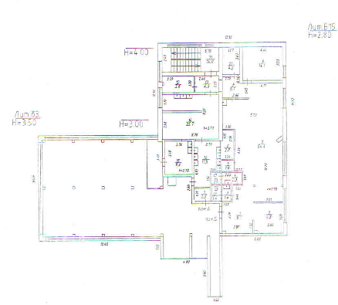

Цокольный этаж

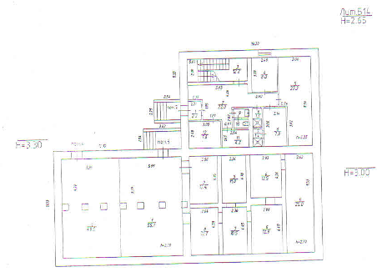

Подвал
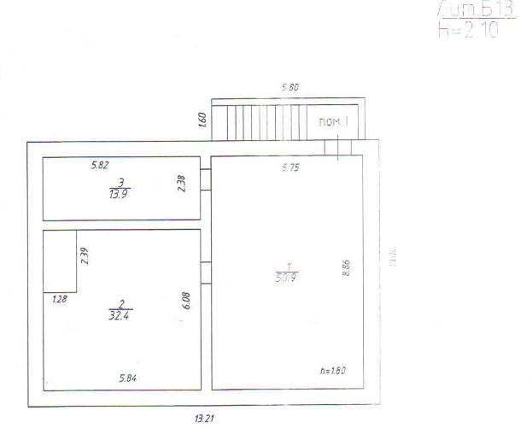

Схема
расположения кафе на 40 посадочных мест, СТР12647, инв. № 10118400001 и летней открытой веранды, размером 12,0*8,0 м, инв. № 10132200086
(ул. Свердловская, 293) на территории МАУ «Парк «Роев ручей»

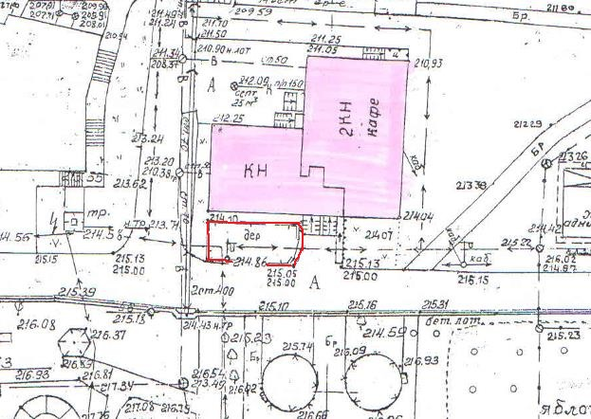

Штриховкой выделено кафе на 40 посадочных мест, СТР12647, инв. № 10118400001
Границами выделена летняя открытая веранда, размером 12,0*8,0 м, инв. № 10132200086

